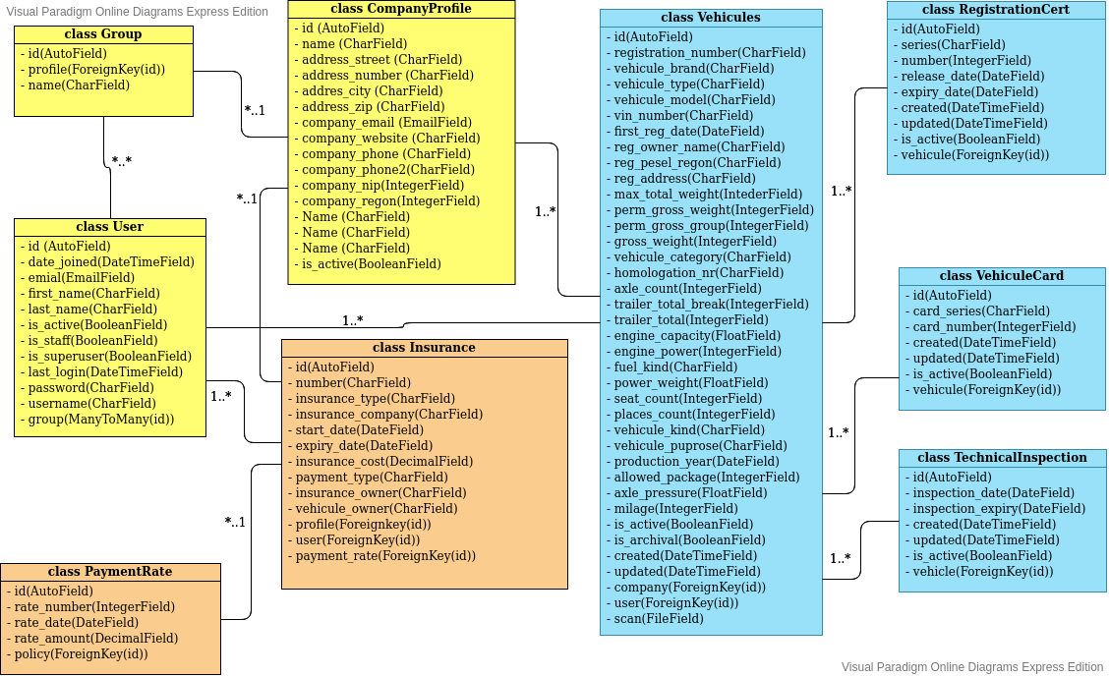
Diagram klas dla aplikacji TSLHub

